Christus surrēctus ē mortuīs magnam laetitiam populīs Chrīstiānīs parat. Pascha apud Chrīstiānōs maximum fēstum est.

Pictūra prīma: *Leonardo da Vinci* – Cēna novissima Christī.

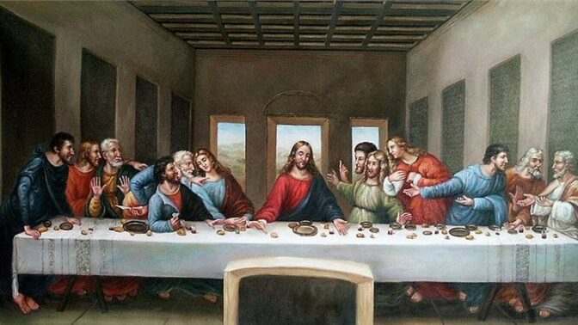

Pictūra secunda: *Paolo Veronese* – Christus mortuus in sepulchrum datur.

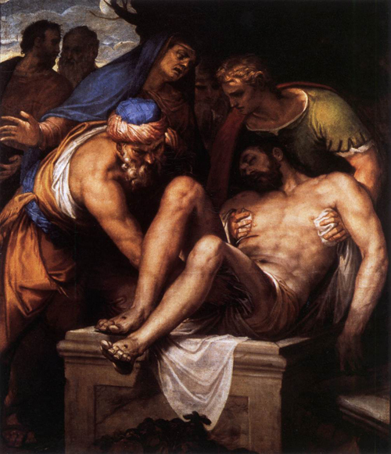

Tertia pictūra: Peter Paul Rubens – Christus ab īnferīs revocātur.

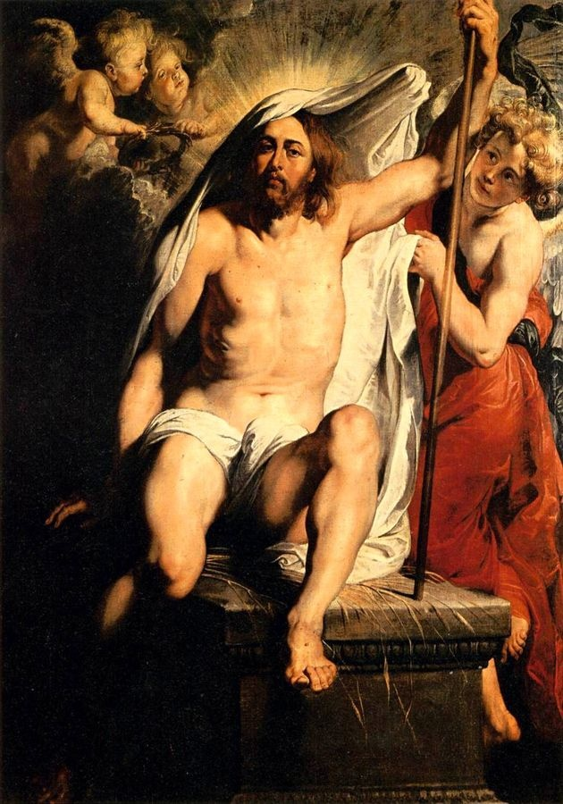

In tertiā pictūrā Christum surrēctum observāmus. In Christō adhūc linteum est. Post Christum observāmus parvōs angelōs. Ūnus angelus Christum adiūvat.

Vybraná slova:

*Christus, ī, m*. – Kristus; *surrēctus, a, um* – vzkříšený; *Chrīstiānus, a, um* – křesťanský (subst.: křesťan); *Pascha, ae, f*. – Velikonoce; *maximus, a, um* – největší (superlativ); *cēna, ae, f*. – večeře; *Cēna novissima* – poslední večeře Páně (křesťanská latina); *ab īnferīs rēvocārī* – vstát z mrtvých;